Tags/Schlagworte zu den Seiten können im CKGeditor eingefügt werden über das kleine Anhängerschild und tauchen dann oben auf der Seite auf. Durch Klicken auf ein Tag werden alle Seite aufgelistet, die ebenfalls dieses Tag tragen.

Ein erster Überblick / Dummypage
Herzlich Willkommen im Prototyp des Handbuchs für Offene Werkstätten. Hier könnte stehen, wie das Projekt entstand 1) und auch nochmal detaillierter der Nutzungszweck.
Die grobe Grundstruktur steht, eingeteilt in 12 Namensräume, die dem Ganzen eine grobe Unterteilung geben und Chaos vermeiden sollen. Es sind noch nicht alle Funktionen geklärt, aber es gibt eine englische Version, die über ein Plugin (Translation-Plugin - Beispiel für externen link) verfügbar gemacht wurde (und später natürlich auch durch viele andere Sprachen erweitert werden kann). Rechts oben auf den Seiten kann man die Sprachen umschalten.
Die grobe Grundstruktur steht, eingeteilt in 12 Namensräume, die dem Ganzen eine grobe Unterteilung geben und Chaos vermeiden sollen. Es sind noch nicht alle Funktionen geklärt, aber es gibt eine englische Version, die über ein Plugin (Translation-Plugin - Beispiel für externen link) verfügbar gemacht wurde (und später natürlich auch durch viele andere Sprachen erweitert werden kann). Rechts oben auf den Seiten kann man die Sprachen umschalten. | <note tip>Auch Spalten können erstellt werden oder kleine Info/Warn-Boxen, um Informationen besser hervorzuheben</note>
ein Link auf eine wichtige Seite: Ausstattung

Dummy-Überschrift

In kleiner

und noch kleiner

sehr klein
= mini =
Die Medieneinbindung kann so aussehen:
maschinennutzung_aushang_20191029.pdf
oder so:
maschinennutzung_aushang.20191029.odt
Bilder gibts auch:
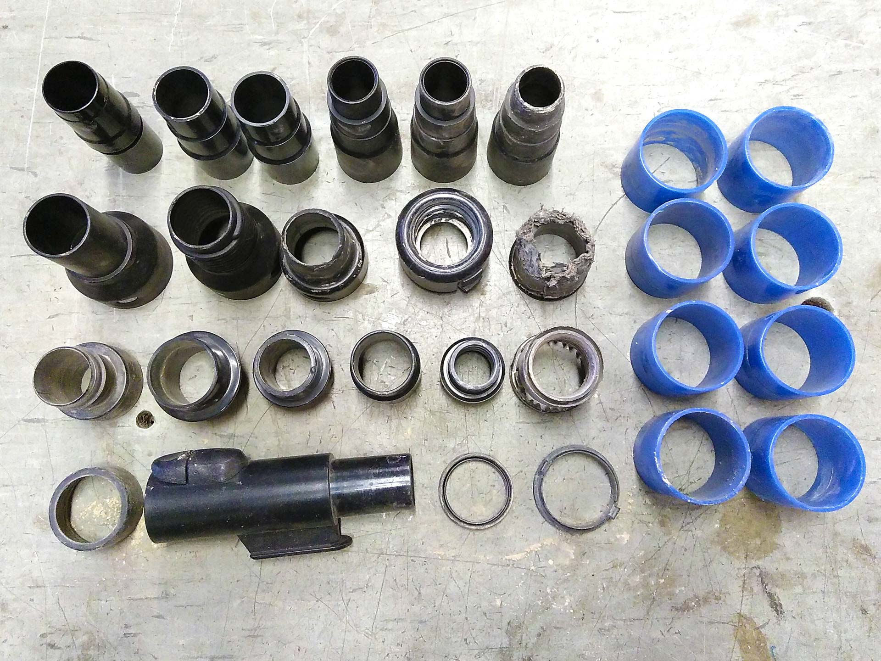osvac_aufsaetze6.jpg
Als einzelnes Bild in einer bestimmten Größe oder auch nur so als Link: osvac_rohre.jpg
Lorem ipsum dolor sit amet, consetetur sadipscing elitr, sed diam nonumy eirmod tempor invidunt ut labore et dolore magna aliquyam erat, sed diam voluptua. At vero eos et accusam et justo duo dolores et ea rebum. Stet clita kasd gubergren, no sea takimata sanctus est Lorem ipsum dolor sit amet. Lorem ipsum dolor sit amet, consetetur sadipscing elitr, sed diam nonumy eirmod tempor invidunt ut labore et dolore magna aliquyam erat, sed diam voluptua. At vero eos et accusam et justo duo dolores et ea rebum. Stet clita kasd gubergren, no sea takimata sanctus est Lorem ipsum dolor sit amet.
osvac_aufsaetze6.jpg

First slide label
Nulla vitae elit libero, a pharetra augue mollis interdum.
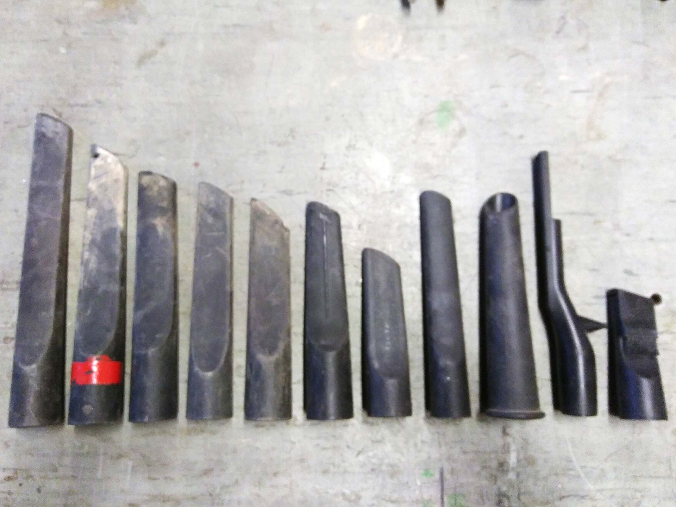osvac_aufsaetze2.jpg

First slide label
Nulla vitae elit libero, a pharetra augue mollis interdum.
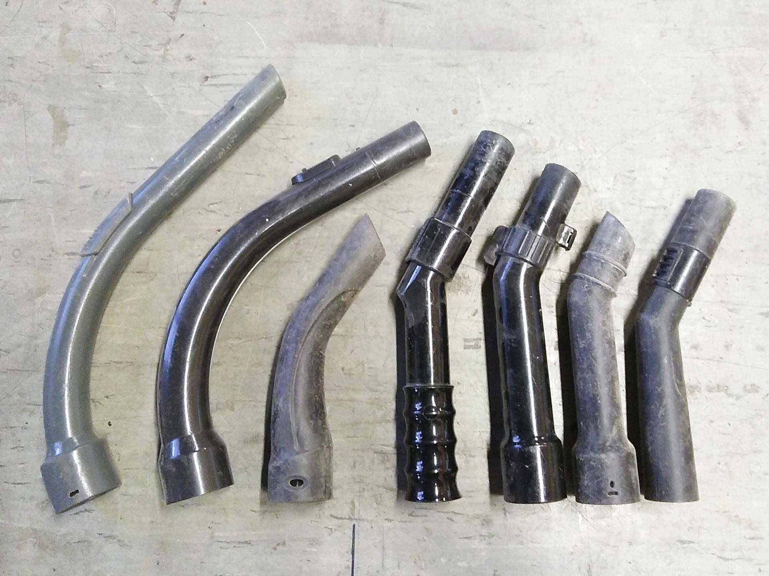osvac_aufsaetze3.jpg

First slide label
Nulla vitae elit libero, a pharetra augue mollis interdum.
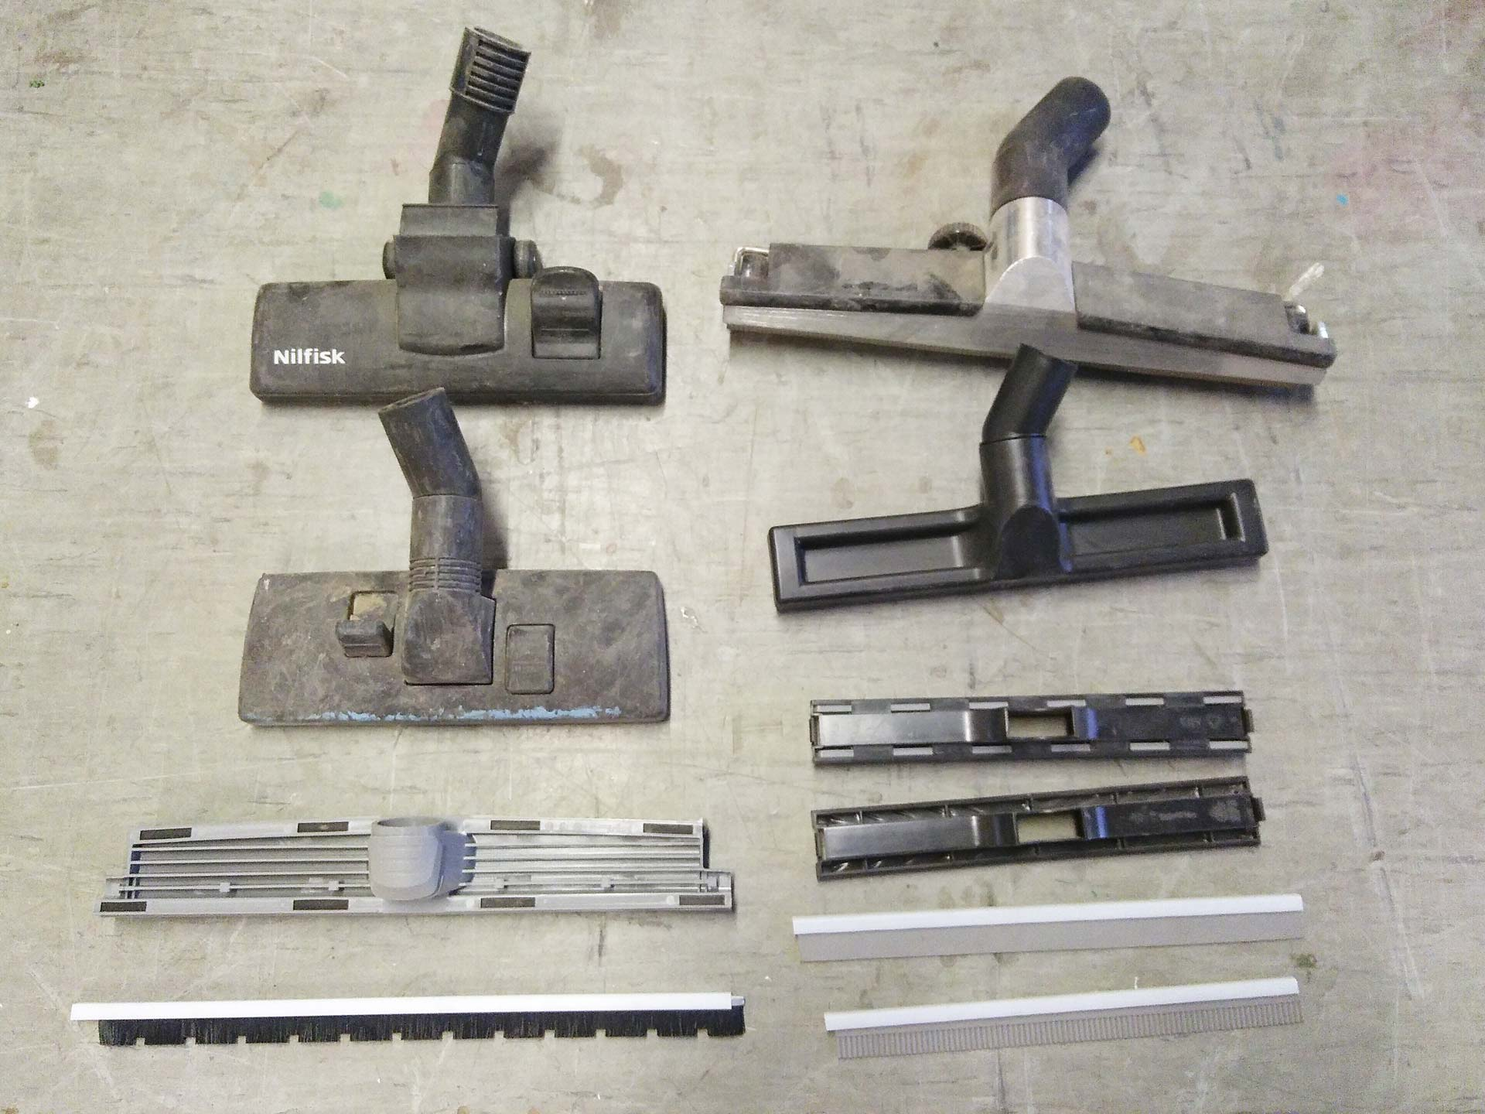osvac_aufsaetze4.jpg

First slide label
Nulla vitae elit libero, a pharetra augue mollis interdum.
Geht natürlich auch mit größeren, kleineren Bildern.
Die Diskussion kann für jede Seite einzeln aus- und angeschaltet werden.

1) Fußnotenbeispiel

